內壢國中 109 學年度第 1 學期九年級社會領域補考練習卷 ___年 ___班 座號：___ 姓名：__________

- 單一選擇題
- ( )若要有效降低投資風險，應採取下列哪些做法？(甲)選擇合法的金融機構往來(乙)請教專業人士協助理財(丙)事先蒐集各種理財工具的資料(丁)只選擇一種理財工具就好 (Ａ)甲乙丙 (Ｂ)乙丙丁 (Ｃ)甲乙丁 (Ｄ)甲丙丁。
- ( )附圖為某選民對於自己如何選擇總統候選人所提出的看法。根據內容，該選民的考量符合經濟學中的何種概念？
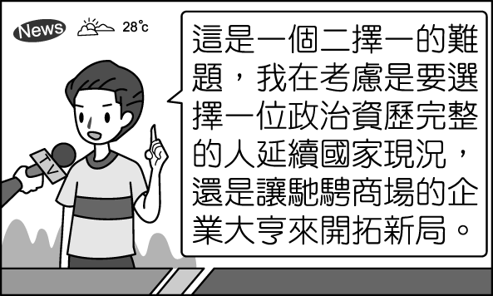
(Ａ)負擔能力原則 (Ｂ)受益原則 (Ｃ)外部效益 (Ｄ)機會成本。
- ( )阿妙用媽媽給的 500 元鈔票買了 300 元的參考書，這凸顯出貨幣的哪一項功能？ (Ａ)交易媒介 (Ｂ)價值衡量 (Ｃ)債務清償 (Ｄ)價值儲存。
- ( )當個人從事消費行為時權益受損，應極力捍衛自身權利。關於附圖中小星所提及的團體，下列敘述何者正確？
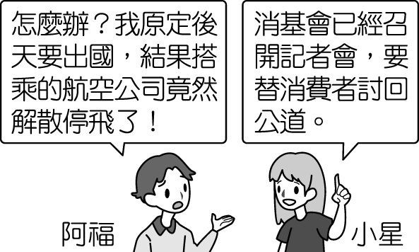
(Ａ)是依據《公平交易法》而設立的團體 (Ｂ)設有消保官受理消費申訴 (Ｃ)屬於民間的消費者保護團體 (Ｄ)處理業務包含調查廠商聯合調整售價的行為。
- ( )小安的姐姐最近出嫁了，媽媽將空下的房間整理後出租。對家庭經濟規畫而言，媽媽的做法為下列何者？ (Ａ)投資 (Ｂ)開源 (Ｃ)節流 (Ｄ)預支。
- ( )臺灣國際貿易盛行，附圖的對話內容可用來說明經濟學上何種原理的運用？
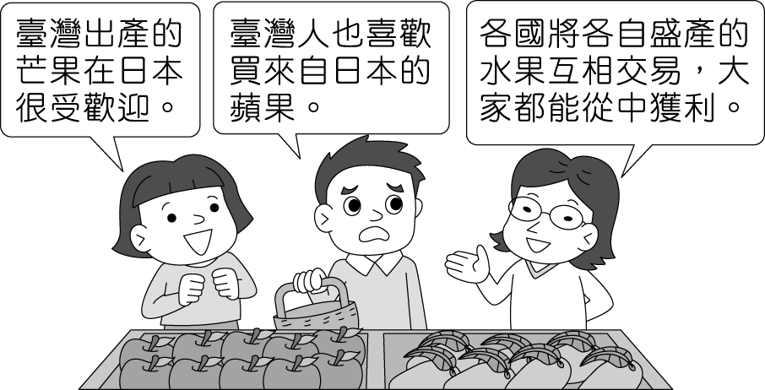
(Ａ)比較利益法則 (Ｂ)負擔能力原則 (Ｃ)需求法則 (Ｄ)供給法則。
- ( )我們通常會從事消費行為以滿足日常需求，依照附圖情境，消費者對該商品的需求量多寡受到下列哪一項因素的影響？
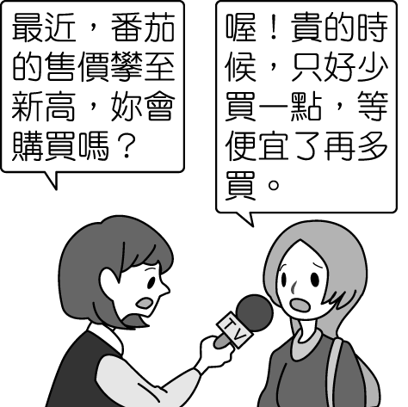
(Ａ)商品價格 (Ｂ)所得 (Ｃ)預期心理 (Ｄ)個人偏好。
- ( )「有鑒於人們對休閒生活的重視，且附近地區約有 8,000 萬人口，14 歲以下就有 1,500 萬人之多，因此我們決定選擇此地區興建兒童主題樂園。」上述說法中，生產者所考量的主要是下列哪一項課題？〔99.第二次基測〕 (Ａ)何時生產 (Ｂ)如何生產 (Ｃ)為誰生產 (Ｄ)生產數量。
- ( )當年辛巴威鈔票曾發行一張 5 億元的面額，而且這一張 5 億元的鈔票，在當時連一塊麵包都買不起。請問：辛巴威當年面臨何種經濟問題？ (Ａ)生產過剩 (Ｂ)惡性競爭 (Ｃ)通貨膨脹 (Ｄ)資金短缺。
- ( )人與人之間經由適當分工，彼此從事較拿手的生產工作，再經由相互交換，彼此都可以得到較多、較好的產品，這就是「比較利益法則」。依上述判斷，下列何者是「比較利益法則」的重要功能？ (Ａ)提高社會的就業率 (Ｂ)使資源做最有效率的運用 (Ｃ)提高工廠的技術水準 (Ｄ)提高公司的人力素質。
- ( )小妤開始工作後，想開一間自己的店，為此準備了五年，並徵詢朋友的意見。請問：下列何種意見最受用？ (Ａ)可考慮銀行貸款擴大規模 (Ｂ)評估自己承擔風險的能力 (Ｃ)找尋利潤最高的商品，較快速獲利 (Ｄ)大膽決策，無需考慮太多，想做就做。
- ( )某位家長購買知名品牌嬰兒溼紙巾，打開後發現整包紙巾發霉，將溼紙巾送驗後，發現生菌數嚴重超標，業者坦承疏失。請問：對於消費者而言，業者販售發霉的溼紙巾顯示何種疏失？ (Ａ)未能建立消費者投訴管道 (Ｂ)未能說明產品正確的使用方法 (Ｃ)未能提供完整的產品資訊 (Ｄ)未能製造安全、可信賴的產品。
- ( )小晶說：「我新買的鉛筆盒定價 100 元。」阿美說：「我的鉛筆盒只要 30 元，比妳的便宜許多。」從上文對話可知，貨幣具有哪一項功能？ (Ａ)價值儲存 (Ｂ)交易媒介 (Ｃ)價值衡量 (Ｄ)債務清償。
- ( )某官員在接受質詢時說︰「近來因國際投資客將大筆資金投入我國金融市場，使得新臺幣相對美元大幅升值，為避免過度升值對我國出口貿易產生不利影響，我們將會適時介入影響新臺幣的匯率、控制貨幣數量，以維持物價的穩定。」下列何者最有可能是上述官員任職的政府機關？﹝ 105.會考﹞ (Ａ)財政部 (Ｂ)經濟部 (Ｃ)臺灣銀行 (Ｄ)中央銀行。
- ( )下列有關經濟活動中「生產」和「消費」的敘述，何者正確？ (Ａ)生產者是商品市場的需求者 (Ｂ)生產者的銷貨收入是消費者的支出 (Ｃ)消費者就是生產要素市場的需求者 (Ｄ)消費者的成本支出就是消費者的所得。
- ( )俗語「天下沒有白吃的午餐」、「有得必有失」與下列哪一個經濟觀念最相關？ (Ａ)外部效益 (Ｂ)外部成本 (Ｃ)受益原則 (Ｄ)機會成本。
- ( )某業者在網路上連續發生重大標錯價事件，事後又不願意「依約出貨」或提出其他改善方案，嚴重侵害消費者權益，因此地方政府依法予以裁罰。請問：上述政府裁罰業者是依據下列何法？ (Ａ)《消費者保護法》 (Ｂ)《公平交易法》 (Ｃ)《刑法》 (Ｄ)《民法》。
- ( )附圖是精彩出版公司 104 年度各月分生產一本故事書的成本與售價統計圖。若每月產量相同，則哪一個月分所獲得的利潤最多？
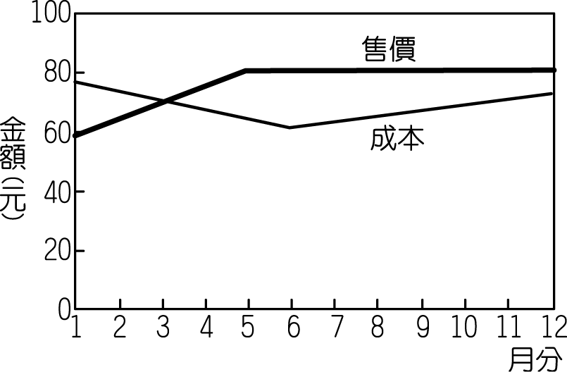
(Ａ) 3 月 (Ｂ) 5 月 (Ｃ) 6 月 (Ｄ) 12 月。
- ( )下列哪個是屬於民間的保護消費者權益的機構？ (Ａ)消費者保護會 (Ｂ)公平交易委員會 (Ｃ)消費者文教基金會 (Ｄ)消費爭議調解委員會。
- ( )附圖中出現的數字，其代表的含意應為下列何者？

(Ａ)生產過程中所經歷的流程步驟 (Ｂ)提供產品原料的產地數目 (Ｃ)產品生命週期的排碳量 (Ｄ)製造產品所使用的原料種類。
- ( )在臺灣的文具店可以看到來自各國生產的文具用品，有來自日本的原子筆，還有來自德國的蠟筆，而這應歸功於下列何種因素？ (Ａ)臺灣專業化生產能力的展現 (Ｂ)臺灣發展技術密集產業的成果 (Ｃ)臺灣產品流通的管道暢通 (Ｄ)國際貿易使消費者選擇增加。
- ( )關於附圖中的失業類型，下列敘述何者正確？
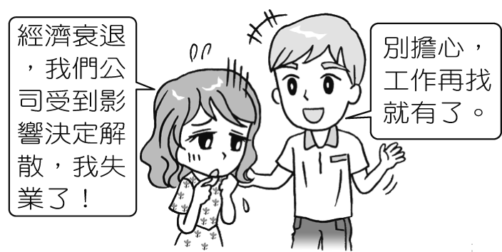
(Ａ)產業結構改變所引起 (Ｂ)個人專業技術不足所導致 (Ｃ)景氣不佳造成的循環型失業 (Ｄ)屬於個人轉換工作時的短暫性失業。
- ( )匯率的變動對國際貿易的影響很大，附圖為匯率變動示意圖。請問：(甲)、(乙)、(丙)、(丁)依序應填入什麼？
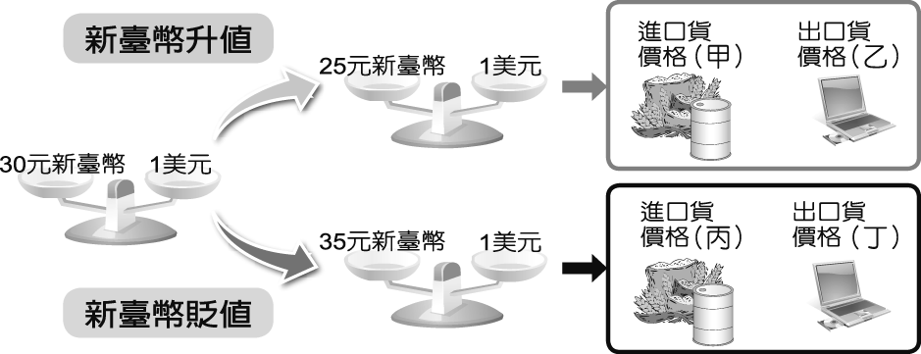
(Ａ)上漲、下跌、上漲、下跌 (Ｂ)上漲、下跌、下跌、上漲 (Ｃ)下跌、下跌、上漲、上漲 (Ｄ)下跌、上漲、上漲、下跌。
- ( )怡菁要計算去年我國的失業率，根據附圖，她應該選擇哪兩項統計資料相除後，再化成百分比？
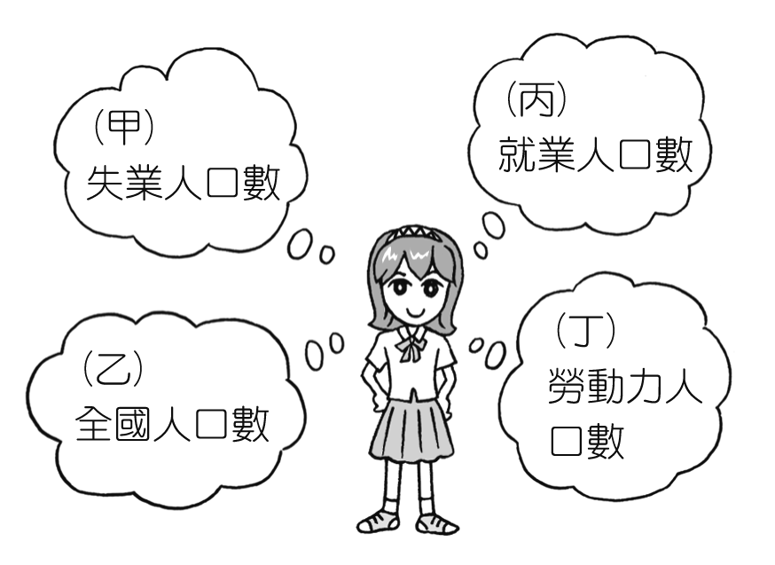
(Ａ)甲乙 (Ｂ)乙丙 (Ｃ)丙丁 (Ｄ)甲丁。
- ( )下列哪一種行為是屬於生產行為？ (Ａ)學生認真聽課 (Ｂ)上班族騎自行車上班 (Ｃ)老闆下班後到健身房健身 (Ｄ)大學生下課後兼差家教。
- ( )附圖為某一經濟學原理的圖示。根據內容判斷，該圖最能說明下列何種現象？〔96.第二次基測〕
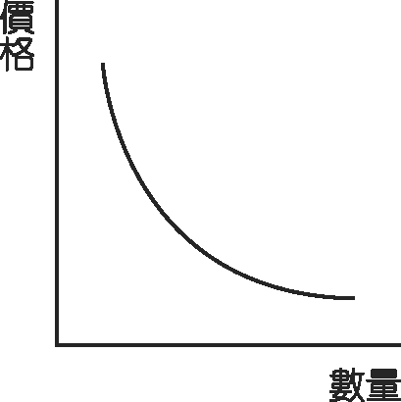
(Ａ)肉品感染病毒，批發售價下跌 (Ｂ)流行疾病肆虐，口罩需求大增 (Ｃ)產品折扣優待，購買人潮湧現 (Ｄ)農曆過年前夕，蔬果價格上漲。
- ( )學虹的生技公司雖然發生虧損，但依法律規定，股東不須以私人財產支付虧損。請問：學虹的生技公司屬於何種企業經營型態？ (Ａ)股份有限公司 (Ｂ)社團 (Ｃ)合夥 (Ｄ)獨資。
- ( )某大學觀光系的課程「採購學」，首度實行創意教學，同學得上傳統市場，用最少的錢買菜，期中考考試項目就是比誰買得便宜，又能兼顧品質。大學生平常不上傳統市場，但考試要打成績，各種殺價、比價功夫都使出來了。由上述可知，傳統市場的商品價格是由誰決定的？ (Ａ)生產者 (Ｂ)消費者 (Ｃ)商品數量 (Ｄ)市場機能。
- ( )阿香為了支付每個月的生活費用而必須工作賺取所得，所以阿香在生產要素市場扮演何種角色？ (Ａ)供給者 (Ｂ)需求者 (Ｃ)消費者 (Ｄ)競爭者。
- ( )王先生在經濟活動循環中所扮演的角色為生產者，他將商品出售給阿諒。在商品市場中，王先生所得到的報酬稱為什麼？ (Ａ)生產成本 (Ｂ)消費支出 (Ｃ)銷貨收入 (Ｄ)所得。
- ( )從附圖內容可以觀察商品市場出現什麼情況？
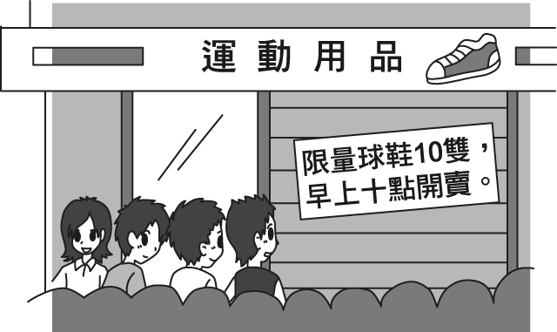
(Ａ)供過於求 (Ｂ)供不應求 (Ｃ)供需平衡 (Ｄ)市場均衡。
- ( )阿邦是一名優秀的歌手，為增加收入，舉辦了一場售票演唱會。阿邦此時在生產要素市場中是扮演何種角色？ (Ａ)需求者 (Ｂ)供給者 (Ｃ)消費者 (Ｄ)失業者。
- ( )下列有關「機會成本」的敘述，何者正確？ (Ａ)機會成本是無形的，無法被計算出來 (Ｂ)機會成本是指放棄的代價中價值最高的 (Ｃ)機會成本包含所有被放棄的代價 (Ｄ)機會成本是指放棄的所有機會的價值總和。
- ( )楊致遠出生於臺灣，於西元 1995 年創辦雅虎公司，成為全球第一個提供網路導覽服務的網站。楊致遠結合各種生產要素進行生產的組織能力，以及承擔風險的精神，若就生產要素來看，是屬於下列何者？ (Ａ)自然資源 (Ｂ)人力資源 (Ｃ)資本 (Ｄ)企業才能。
- ( )從事家庭經濟規畫時，「開源節流」是其中一項重要的概念，而找尋增加收入的管道，或是藉著適當的投資理財增加收入，這是屬於下列何者？ (Ａ)投資 (Ｂ)節流 (Ｃ)開源 (Ｄ)消費。
- ( )當物價持續上漲，對於薪資所得固定的民眾而言，將會造成下列何種現象？ (Ａ)普遍生活水準下降 (Ｂ)社會上貨幣價值提高 (Ｃ)同樣金額的貨幣能買到較多的東西 (Ｄ)個人儲蓄金額提高。
- ( )我們透過經濟學上哪一種概念的運用，人與人之間就能適當地分工，從事自己較拿手的生產工作，再經由市場交易的過程，得到更多、更好和多樣的產品？ (Ａ)負擔能力原則 (Ｂ)受益原則 (Ｃ)供給法則 (Ｄ)比較利益法則。
- ( )寒流來襲，為了提高民眾冒冷參觀書展的意願，晚上的星光票票價調整為正常票價的五折。請問：業者正是依下列何種法則而做出上述決策？ (Ａ)受益原則 (Ｂ)機會成本 (Ｃ)需求法則 (Ｄ)外部成本。
- ( )秀嫻正在考量公司的營運項目，對著附圖中的三份企畫書猶豫不決，不知如何取捨。請問：秀嫻所考量的是下列哪一項生產課題？
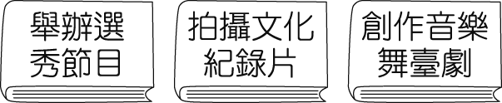
(Ａ)生產什麼 (Ｂ)為誰生產 (Ｃ)為何生產 (Ｄ)如何生產。
- ( )花花用自己的存款在夜市租下一個小店面，替客人做指甲彩繪，人來人往，生意絡繹不絕。請問：花花的指甲彩繪生意屬於何種企業經營型態？ (Ａ)合夥 (Ｂ)共同經營 (Ｃ)股份有限公司 (Ｄ)獨資。

內壢國民中學 社會科 40題練習解答 年 班 座號： 姓名：

單一選擇題
1.答案：(Ａ)
解析：(丁)只選擇一種理財工具，若是高報酬則風險較大，應遵守分散風險原則較佳。
2.答案：(Ｄ)
解析：任何選擇都必須付出代價，因此選民的考量符合機會成本的概念。
3.答案：(Ａ)
4.答案：(Ｃ)
解析：消費者文教基金會屬民間設立的消費者保護團體，以保護消費者權益、推行消費者教育為宗旨。
5.答案：(Ｂ)
6.答案：(Ａ)
解析：各國生產條件不同，因此選擇生產機會成本最低的產品，然後在國際市場上進行交易，大家都能從中獲利，此為比較利益法則的運用。
7.答案：(Ａ)
解析：民眾的消費行為是受到番茄價格影響而增加或減少購買量。
8.答案：(Ｃ)
解析：本題針對兒童興建兒童主題樂園，當然是指為誰生產。
9.答案：(Ｃ)
10.答案：(Ｂ)
11.答案：(Ｂ)
12.答案：(Ｄ)
解析：業者未提供安全、可信賴及高品質的商品，即顯示未能盡到對消費者的社會責任。
13.答案：(Ｃ)
14.答案：(Ｄ)
解析：負責貨幣匯率與利率、控制貨幣數量以及維持物價穩定的權責單位是中央銀行。
15.答案：(Ｂ)
解析：(Ａ)商品市場的供給者(Ｃ)生產要素市場的供給者(Ｄ)消費者提供生產要素的所得是生產者的生產成本。
16.答案：(Ｄ)
17.答案：(Ａ)
18.答案：(Ｃ)
解析：利潤是指銷貨收入扣掉生產成本的部分，而銷貨收入是指單位價格乘以賣量。本題設定每月產量相同，若產量全部賣完，則其賣量相同，因此只有售價與成本兩個因素會影響利潤的多寡，圖中自 5 月分以後的售價都一樣為 80 元，但是 6 月分則是成本最低，所以 6 月分的獲利最多。
19.答案：(Ｃ)
解析：消費者保護會為行政院下的單位，公平交易委員會為行政院的獨立機關，消費者爭議調解委員會為設置於各政府單位的協調機構，故答案選(Ｃ)。
20.答案：(Ｃ)
解析：碳標籤中的數字代表產品生命週期所消耗物質及能源，換算為二氧化碳排放量。
21.答案：(Ｄ)
22.答案：(Ｃ)
解析：由對話內容可知失業原因在於整體經濟環境不佳，造成公司無法營運。
23.答案：(Ｄ)
解析：當新臺幣升值時，外國商品對國人而言，會變得比較便宜，但對外國人而言，我國商品卻變貴了；當新臺幣貶值時，外國商品對國人而言，會變得比較貴，但對外國人而言，我國商品卻變便宜了。
24.答案：(Ｄ)
解析：失業率＝（失業人口數／勞動力人口數）×100％。
25.答案：(Ｄ)
26.答案：(Ｃ)
27.答案：(Ａ)
解析：股東不須以私人財產支付，因此屬股份有限公司的企業型態。
28.答案：(Ｄ)
29.答案：(Ａ)
30.答案：(Ｃ)
31.答案：(Ｂ)
32.答案：(Ｂ)
33.答案：(Ｂ)
34.答案：(Ｄ)
35.答案：(Ｃ)
36.答案：(Ａ)
37.答案：(Ｄ)
38.答案：(Ｃ)
39.答案：(Ａ)
40.答案：(Ｄ)
解析：由花花自己出資，屬於獨資的企業型態。

